CENTRO DE EDUCACIÓN PREESCOLAR INDÍGENA IZTACCIHUATL, C.C.T. 21DCC0762J
ZONA ESCOLAR 114

DIAGNÓSTICO SOCIOEDUCATIVO

CICLO ESCOLAR: 2025-2026

UBICADO: SAN JOSÉ CHAPULCO, PUEBLA, PUE, ENERO 2026

DIRECTORA: Micaela Jiménez Solis

CORREO ELECTRÓNICO: dcc0762j@gmail.com Cel: 2223545263

LECTURA DE LA REALIDAD DEL CENTRO DE EDUCACIÓN PREESCOLAR INDÍGENA IZTACCIHUATL.
En la comunidad de san José Chapulco, existe una diversidad económica entre los padres de familia, ,(herrería, comercio, albañilería, venta de memelas, tamales atole) las madres de familia la mayoría reporta como actividades del hogar, sin embrago se emplean en trabajos temporales; al igual existen madres solteras quienes se encargan de sostener a la familia trabajando como empleadas domésticas, en algunos comercios pequeños, asi como también tienen sus propios comercios informales( venta de comidas, por catalogo, etc)existe mucha población flotante ya que buscan mejorar su condición económica, por tal motivo la población escolar los alumnos llegan y se van en diferentes momentos del ciclo escolar.
Las población escolar provienen de diversas colonias no únicamente de san Jose Chapulco,, tales como lo Héroes, San Isidro, santa clara, santa Lucia, entre otras, por lo que los padres de familia no se conocen, esto hace que no tengan una convivencia cercana y en común, cada uno trae diversas costumbres y tradiciones así como también sus tiempos no coinciden, sin embargo los nativos de la comunidad tienen una organización para elegir sus representantes de colonia o inspector el cual apoya y organiza las actividades culturales y celebraciones, ya que existe en la comunidad un grupo el cual se organiza para su fiesta patronal y además se brindan apoyo en diversas situaciones(enfermedades, defunciones y celebraciones, etc).
Se identificó que por la condición económica de los padres de familia y el trabajo que realizan les impide brindar el apoyo a sus hijos para el desarrollo de las actividades escolares asi como actividades recreativas, esto hace que su desarrollo físico y motor sea de menor nivel de logro que de algunos otros que si cuentan con el apoyo y atención de sus padres. por todo esto los alumnos presentan diversidad de conductas disruptivas(falta de reglas y normas, falta de valores, estrés, agresividad)etc, al mismo tiempo que el ritmo de vida de los mismos padres de familia que están sometidos al estrés laboral, hace que presenten conductas no apropiadas para la familia, siendo algunos muy permisivos y otro demasiado agresivos viéndose esto reflejado por los alumnos en la escuela.
El presente diagnóstico se organiza por escenarios, aula, escuela y comunidad con el propósito de identificar situaciones o problemáticas que se puedan atender através de posibles proyectos o situaciones didácticas desde las prácticas docentes.
DATOS ESTADÍSTICOS ALUMNOS
GRADO Y GRUPO | HOMBRES | MUJERES | TOTAL | HABLANTES DE LENGUA INDIGENA (PADRES DE FAMILIAS)
1 A | 7 | 11 | 18 | 1 Conoce la lengua y cultura
2 A | 12 | 13 | 25 | Conocen la cultura
2 B | 12 | 9 | 21 | 1 Conoce la lengua y cultura
3 A | 8 | 13 | 21 | 1 Conoce la lengua y cutura
3 B | 8 | 12 | 20 | 1 Conoce la lengua y cultura
TOTALES | 47 | 58 | 105 | 4 hablan y conocen la cultura

DATOS DOCENTES
PERSONAL | LENGUA QUE HABLA | PORCENTAJE DE DOMINIO DE LA LENGUA
PERSONAL DIRECTIVO 1 | NAHUATL | 25%
PERSONAL DOCENTE 5 | NAHUATL | 3 DOCENTES 50%  2 DOCENTES 25%
PERSONAL DE APOO CAPEP 2 | ESPAÑOL | CONOCEN LA CULTURA PARTICIPAN
MAESTROS DE EDUCACIÓN FÍSICA 2 | ESPAÑOL | CONOCEN LA CULTURA

ESCENARIO AULA
Acontinuación se mencionan algunas problemáticas que se identificarón después de un análisis a los cuestionamientos que se plantearon en colegiado con el colectivo docente.
1.-Problemática: Hábitos alimenticios inadecuados que afectan la salud y el aprendizaje de los alumnos.
En el aula se observa que varios alumnos presentan problemas de alimentación, reflejados en desayunos poco nutritivos, consumo frecuente de alimentos ultraprocesados y escasa ingesta de frutas, verduras y agua natural. Esta situación no solo influye en su desarrollo físico, sino también en su capacidad de concentración y comportamiento durante la jornada escolar. Además, algunos padres no siguen las normativas establecidas para el consumo de alimentos saludables y el uso de recipientes reutilizables, lo que incrementa el uso de plásticos y desechables, afectando también al cuidado del medio ambiente.

2.Problemática
Falta de estrategias de enseñanza -aprendizaje que atiendan la diversidad de estilos de aprendizaje e inclusión en el aula.
En el aula se observa que las estrategias de enseñanza aplicadas no siempre responden a los diferentes estilos y ritmos de aprendizaje, lo que genera desinterés, baja participación y dificultad para incluir a todos los estudiantes en las actividades. Además, la colaboración de los padres de familia en el proceso educativo es limitada, lo que dificulta el refuerzo de aprendizajes en casa.

3. Problemática: Falta de hábitos de autocuidado y cuidado hacia los demás, lo que ocasiona riesgos y afecta la convivencia en el aula.
En el aula se observa que algunos alumnos no practican conductas de autocuidado ni cuidado hacia los demás, lo que genera riesgos en su seguridad, conflictos por falta de respeto a las reglas y poca conciencia de las consecuencias de sus acciones. Esta situación afecta la convivencia, el bienestar y la formación integral del grupo.

4.Problemática: Dificultades en comunicación y lenguaje, afectando vocabulario, expresión oral y comprensión para atender instrucciones.
En el aula se observa que algunos alumnos presentan dificultades en el desarrollo de la comunicación y el lenguaje, lo que se refleja en vocabulario limitado, problemas para construir oraciones, dificultades para expresar ideas con claridad y escaso uso de conectores. Esto impacta su comprensión lectora, escritura y participación en actividades orales.
RESULTADOS EJERCICIOS INTEGRADORES DE LA EVUALUACIÓN DIAGNÓSTICA
En el grupo de 3°A, con el ejercicio integradores del aprendizaje para las alumnas y los alumnos de educación Preescolar, permitió tener referencia de los logros de cada alumno en los 4 campos formativos como son: 1.- Lenguajes, 2.-saberes y pensamiento científico, 3.- Ética, Naturaleza y sociedades,4.- De lo humano y lo comunitario.
En el ejercicio que marca como primer día en donde los niños y niñas tenían que plasmar sus conocimientos sobre como son y la familia , teniendo como referencia la familia de Ana, con ello los alumnos tenían que expresar y representar a su familia, la importancia de conocer lo que realizan en familia y la importancia ante el desarrollo de la comunidad, con este ejercicio me pude dar cuenta que los alumnos carecen de esta información por parte de los padres , si saben quién es su familia son pocos los que saben en que trabajan sus papás, pero se les dificulta expresar la importancia de los trabajos de sus papás en la sociedad .
En cuanto al mundo natural en el ejemplo del crecimiento de la planta, se les dificulta expresar el proceso de forma ordenada, para la expresión oral, van explicando el proceso con ayuda de la docente, ya que se les debe ir cuestionando para que las niñas y los niños profundicen más el tema.
En el ejercicio del día 2 trae un tema de las mariposas monarcas es un tema los cuales no conocen la mariposa monarca, pero se realizó el comparativo con las mariposas que ellos conocen, identificando que hay en diversos colores, pero algo nuevo para los niños fue la metamorfosis, eso fue un tema nuevo que se retomara en los proyectos para reafirmar este conocimiento.
En cuanto al conocimiento de las costumbres de la comunidad la más conocida por las niñas y niños que son nativos de la localidad de San José Chapulco es la del día de muertos y la fiesta patronal ya que su familia participa en estas actividades y los alumnos de los fraccionamientos solo identifican día de muertos pero no como costumbre mexicana y cumple años.

En el grupo de 3ero B la evaluación diagnóstica se desarrolló mediante actividades lúdicas y de expresión libre que permitieron identificar cómo cada niña y niño se percibe, se comunica y se relaciona con su entorno natural y social. A través de la consigna de dibujarse a sí mismos según cómo se perciben, se exploraron nociones de identidad, autoconcepto y reconocimiento corporal. Las producciones gráficas evidenciaron distintos niveles de detalle y organización espacial, lo que permitió apreciar el desarrollo de la motricidad fina, la coordinación visomotriz y la construcción de la imagen corporal. Además, las verbalizaciones que acompañaron el dibujo ofrecieron pistas sobre su forma de expresarse, el nivel de vocabulario y la capacidad de narrar con coherencia.
En la actividad de representar lo que les gusta y disgusta, los niños pusieron en práctica su capacidad de simbolizar emociones, preferencias y experiencias personales. Estas representaciones, expresadas mediante el dibujo o el relato oral, mostraron cómo identifican y comunican sentimientos positivos o negativos. A la vez, revelaron diferencias en la seguridad al expresarse ante el grupo, así como en el uso de los lenguajes gráfico y oral como medios de comunicación de ideas, emociones y deseos.
La reflexión sobre lo que necesita una planta para vivir permitió reconocer el nivel de comprensión que poseen respecto a los seres vivos y los elementos naturales. Algunos niños relacionaron espontáneamente la necesidad de agua, tierra, sol y cuidado, mientras que otros mostraron nociones más empíricas o basadas en experiencias familiares. Esta actividad facilitó observar cómo formulan hipótesis, cómo expresan causalidades y de qué manera vinculan sus saberes previos con las experiencias del entorno.
Al describir las actividades que realiza cada integrante de la familia para el bien común, se exploraron aspectos relacionados con la organización familiar, el sentido de pertenencia y la comprensión de roles sociales. Las niñas y los niños manifestaron orgullo por las labores de sus familiares y fueron capaces de identificar la cooperación como un valor que contribuye al bienestar de todos. Este ejercicio también permitió reconocer su comprensión del concepto de responsabilidad y la manera en que valoran las diferencias dentro de su núcleo familiar.
Finalmente, se propuso observar imágenes y comentar sobre el ciclo de vida de la mariposa monarca, así como proponer acciones para cuidarla y protegerla. Aunque esta consigna generó interés y curiosidad, se identificó que el tema resultó descontextualizado respecto al entorno inmediato de los niños, pues no forma parte de las experiencias o fenómenos observables en su comunidad. Aun así, la conversación propició el desarrollo de la observación, la secuencia temporal (huevo, oruga, crisálida, mariposa) y la empatía hacia los seres vivos. Las propuestas de cuidado, aunque a veces generales o basadas en ideas escolares previas, reflejaron sensibilidad y conciencia ambiental incipiente.
En conjunto, las evidencias recabadas en esta evaluación diagnóstica permitieron identificar el nivel de desarrollo de los campos formativos: Lenguajes, Saberes y pensamiento científico, Ética naturaleza y sociedades, De lo humano y lo comunitario.
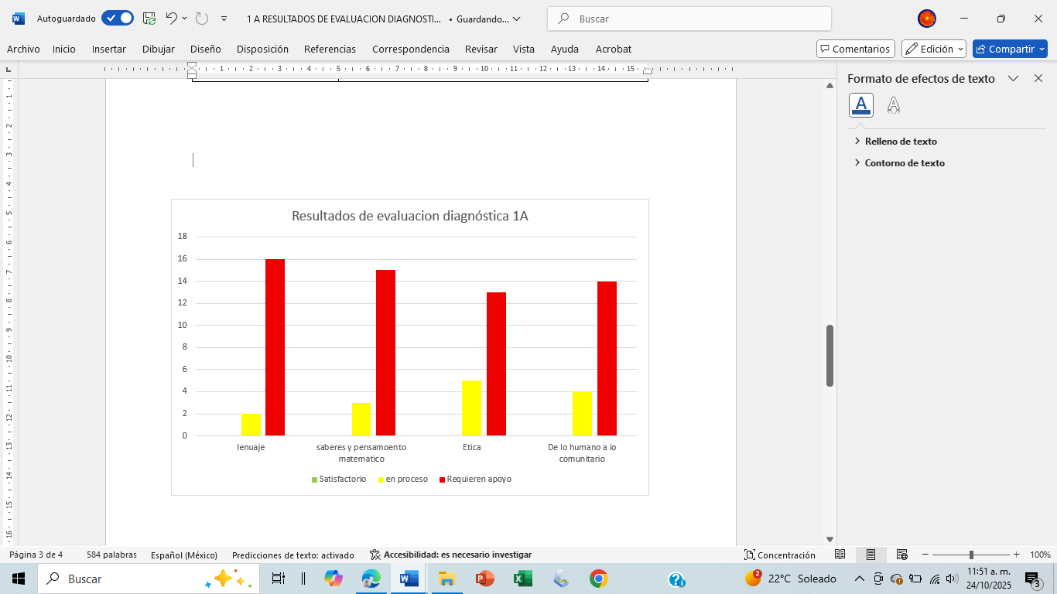
GRÁFICAS DE LOS RESULTADOS DEL DIAGNÓSTICO INICIAL APLICADO
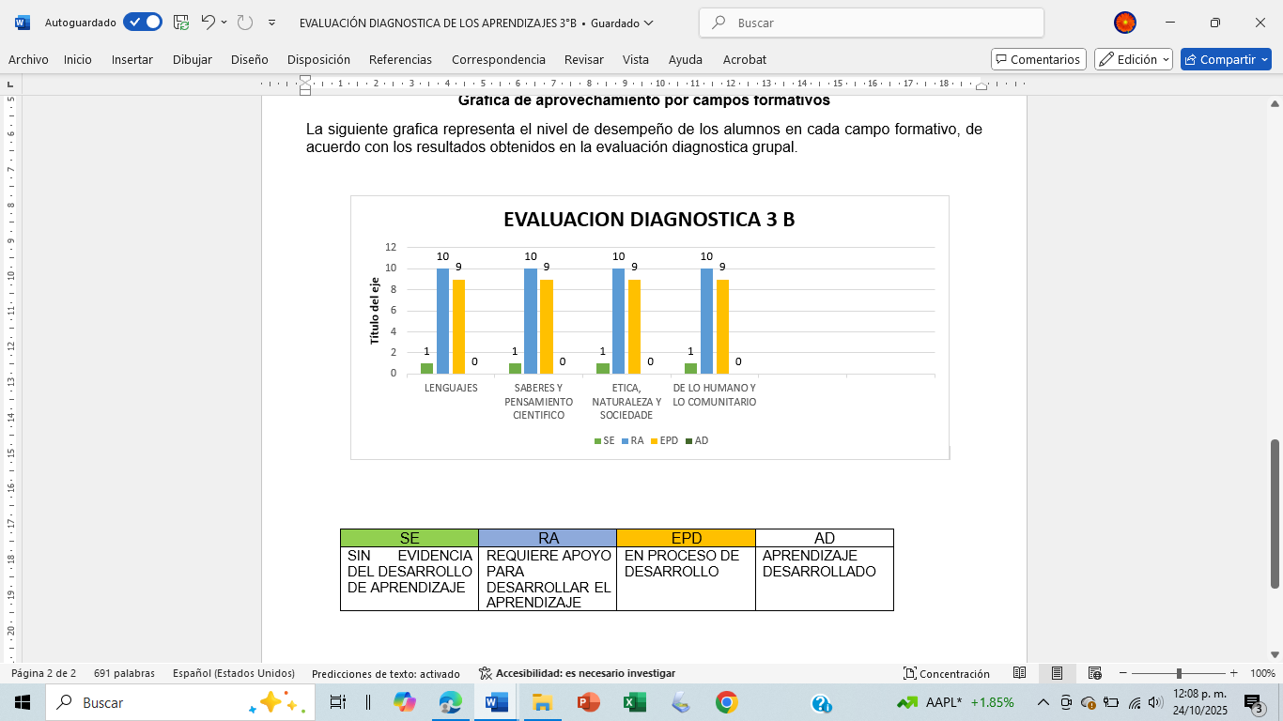

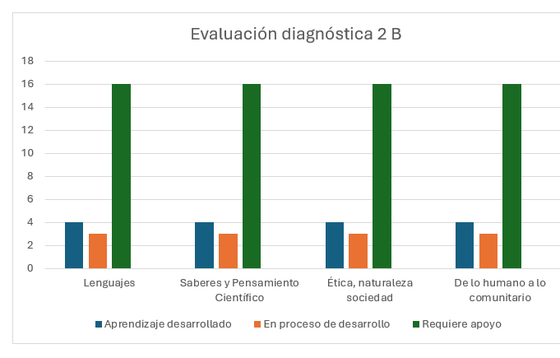
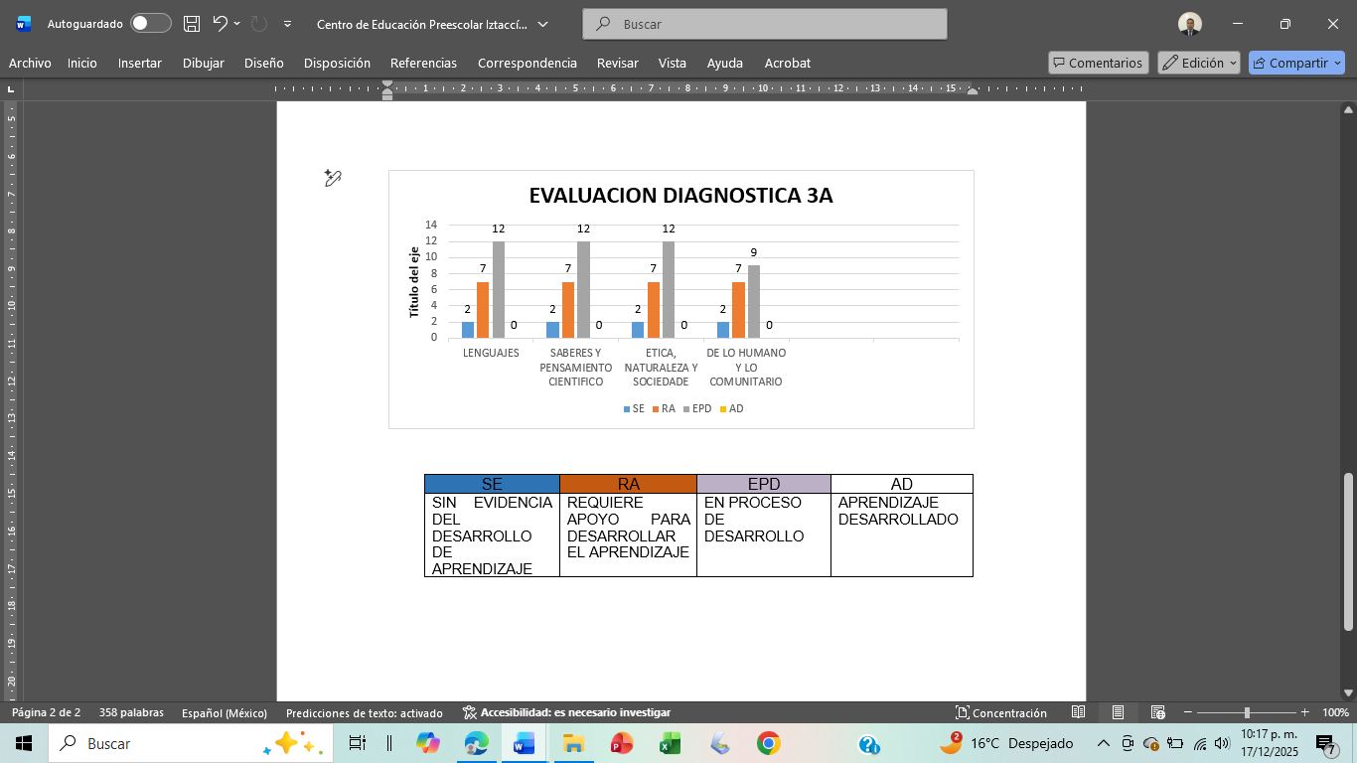

ESCENARIO “ESCUELA”
Nuestra escuela cuenta con 3 aulas con espacios apropiados y 2 aulas provisionales con espacios muy reducidos, también con un aula movil en donde se atienden a los alumnos con BAP (Barreras para el Aprendizaje y la Participación) por el equipo CAPEP, asimismo, la población es un total de 105 alumnos, sin embargo, existe un gran porcentaje de movilidad en la matricula porque existe migración, al interior del estado mayoritariamente, aunque también en menor porcentaje se atiende a población migrante de algún otro país.
Las condiciones carentes de infraestructura es una limitación para el crecimiento de población de alumnos, sin embargo, la escuela se distingue por los resultados satisfactorios que alcanzan los alumnos al concluir su educación preescolar y a su ingreso a la escuela primaria de la misma localidad, lo cual, es una fortaleza que nos permite mantener la aceptación y credibilidad en nuestra institución y nivel de educación indígena.
Por otra parte, la falta de tecnología en el centro de educacion preescolar indígena Iztaccihuatl, también representa una limitación ya que se requiere de herramientas valiosas para el aprendizaje de los alumnos, en la actualidad la tecnología es un elemento importante en el desarrollo humano. en el contexto familiar las NN cuentan con este acercamiento de manera no estructurada lo que el enfoque que le dan es mero entretenimiento y lo que se pretende en el centro es dar un enfoque pedagógico con beneficio para estimular el proceso de enseñanza aprendizaje en las areas visual y auditiva reforzando con lo anerior las temáticas abordadas en la planeacion de cada grupo, reforzando la presentacion de la informacion de manera diversa, cabe señalar que lo que se pretende es no exceder este recurso debido a que los niños deberan desarrollar mas habiliade, sin embargo, destacamos esta ya que en este mundo globalizado la tecnología esta presente en su cotidianidad.
¿Cómo ambiento mi aula?
Es un espacio donde se pueden desarrollar diferentes habilidades y el espacio seguro para las NN, es donde pasan la mayor parte del tiempo en la escuela, por ello, se deben contar con un espacio adecuado para desenvolver sus actividades y aprendizajes, se ha detectado como una necesidad para que todas las aulas ordenen y organicen sus materiales considerando el espacio y no se obstruya el desarrollo de sus actividades en sus diversas modalidades. Por otra parte, se observa de manera urgente la sustitucion o mantenimiento de mobiliario sillas y mesas, debido que ya cuenta con algunos años y ya tiene afectaciones, lo que se asume que puede representar un riesgo en la seguridad de las NN y en ocasiones generan distraccion por el ruido que se genera en las sillas.
¿Identificas los elementos de distracción o de atención que tienen los alumnos?
Algunos distractores internos identificados son llanto de las NN, interación oral sin control, el tener adornos o materiales permanentes, recursos que no engancha la atención del alumno y entonces la explicación de la clase se distorciona en algunos alumnos.
Situación o problema
Fomentar actividades diversificadas, y un ambiente inclusivo, que fortalezca el respeto, la comprensión en donde exista la aceptación a las diferencias entre alumnos y toda la comunidad escolar.
Una posibilidad de atención a esa problemática es contar con el diseño de materiales concretos, el uso de proyecciones de videos o ejercicios que centren la atención y atiendan así las formas de aprendizaje de los alumos; manipulando, visualizando escuchando generando así nuevos esquemas de conocimiento.

ESCENARIO COMUNIDAD: DIAGNÓSTICO SOCIOLINGÜÍSTICO
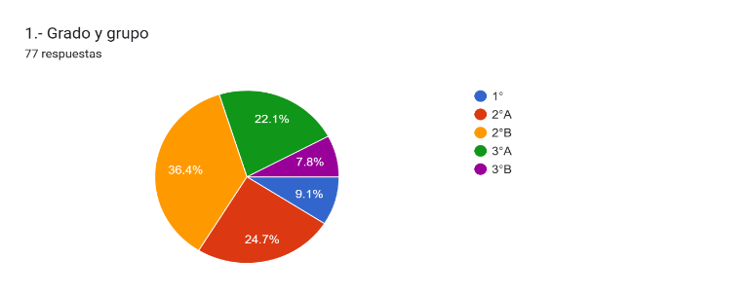
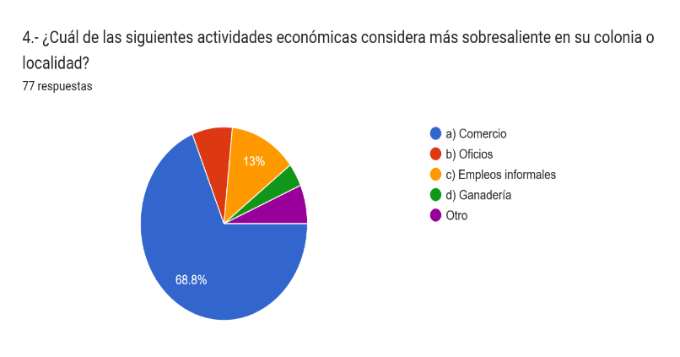
Del cuesionario aplicado para el diagnósico sociolingüístico respondieron el 80% del total de padres de familia.
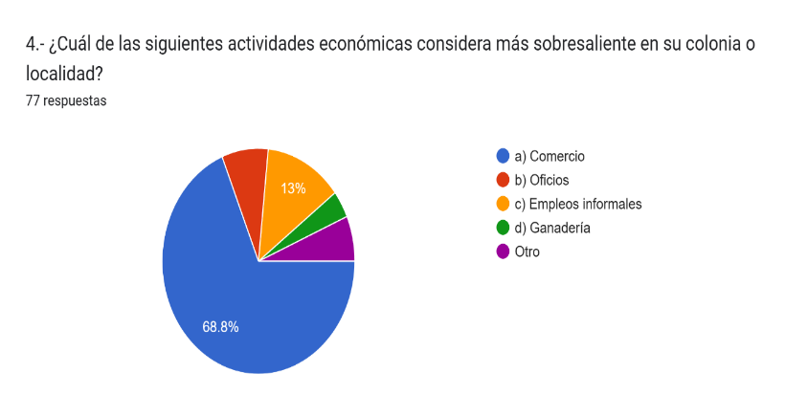
El 68.8% su ocupación es el comercio y el 13% trabajos informales, de las respuestas más representativas
De los Productos que se producen en la localidad de San José Chapulco, son oficios como herrería y carpintería y preparación de alimentos como memelas, tamales y atole, que son de la propia colonia o llegan de otras colonias cercanas a vender.
Productos que se consumen de acuerdo a las respuestas son: comida rápida (memelas, tamales), muy poca fruta y verdura. Lo cual nos lleva a identificar una siuación/problema de una alimentación sana y nutritiva.
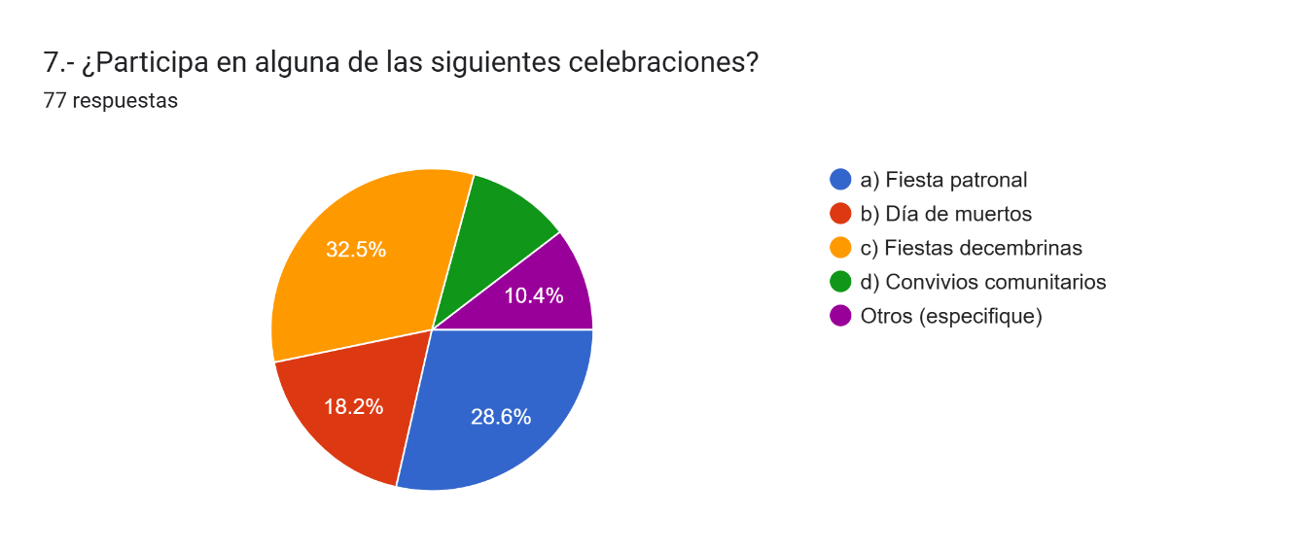

¿Cómo celebra las festividades?
Respuestas; familia, comunidad, reuniones.

¿Conoce una persona de la comunidad que hable una lengua indígena?
Náhualt 30%
Mixteco 20%
Totonaco 10%
Mazateco 20%
Se tiene bisabuelos, abuelos y un padre de familia que es hablante de una lengua indígena.
Existen diferentes lenguas en la comunidad que aún se hablan, es importante mencionar que la mayoría de los hablantes no son originarios de la comunidad pues por cuestiones de trabajo migran a la localidad.
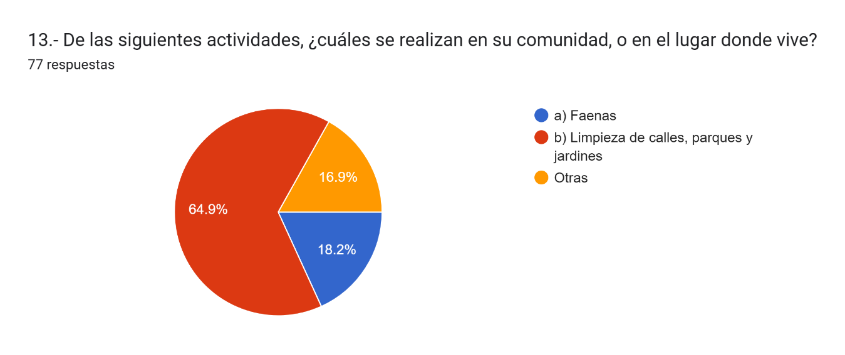

Acividades que realizan para el cuidado del medio ambiente en su comunidad
Limpieza de calles
Faena colectiva
Barrer banquetas.
Con base a las respuestas identificadas en el cuestionario se pueden identifican la siguiente situaciones o problemas a atender:
- Implementar un taller con estrategias diversificadas aplicando los marcos de oración para el aprendizaje de la lengua náhuatl.

- Revitalicemos saberes, lengua y cultura de San José Chapulco

CONCENTRADO DE LA INFORMACIÓN DEL DIAGNÓSTICO SOCIOLINGUÍSTICO DE LA COMUNIDAD

Acontecimientos | Enero | Febrero | Marzo | Abril | Mayo | Junio | Julio | Agosto | Septiembre | Octubre | Noviembre | Diciembre
Fiestas Patronales o Tradicionales | Día de Reyes | Revitalización de la lengua indígena | Fiesta patronal de San José  Boda, bautizo y primera comunión | Via-crucis  Derechos de los niños y niñas | Festejo y convivencia las madres | Madre tierra | Festivales de clausura  Reuniones familiares | Regreso a clases | Independencia de México  Convivencia familiar y comunitaria | Igualdad de Genero | Dia de Muertos  Cultura Universal (conmemoración 20 de noviembre) | Fortalecimiento de la convivencia decembrina
Productos que se consumen | Rosca  Memelas  Tamales | Tamales  Memelas  Atole | Mole de Mayordomos | Torta de camarón y aba | Postres | Frutas y verduras | Mole | Frutas y verduras | Comida Tradicional | Pan | Pan de Muerto, flores, tamales, mole, calaveritas, duce de calabaza, etc… | Ponche, buñuelos, tamales, Atole, memelas
Productos que se producen | Tortillas  Atole | Memelas  Tamales  Atole | Arcos con flores y productos naturales | Aserrín Pintado | Repostería  Florería | Hortalizas | Hortalizas | Hortalizas | Alimentos | Productos de Herrería y Carpintería | Alimentos de Temporada | Piñatas
Acti Productivas | Comercio, herreria, carpint | Comercio herreria, carpinteria | Comercio herreria, carpinteria | Comercio herreria, carpinteria | Comercio herreria, carpinteria | Comercio herreria, carpinteria | Comercio | Comercio | Comercio | Comercio | Comercio | Comercio
CALENDARIO COMUNITARIO
Festival de clausura
Hortalizas
Hortalizas
Frutas y verduras
Frutas y verduras
Pan de Muerto, flores, tamales, mole, calaveritas, duce de calabaza, etc…
Regresando a clases
Alimentos de Temporada
Olores, colores y sabores del maiz en San José Chapulco
Piñatas
Ponche, buñuelos, dulces
Fortalecimiento de la convivencia decembrina
Dia de Muertos
Cultura Universal (conmemoración 20 de noviembre)
Productos de Herrería y Carpintería
Pan
Igualdad de Genero
Alimentos
Comida Tradicional
Independencia de México
Convivencia familiar y comunitaria

Hortalizas
Frutas y verduras
Madre Tierra
Repostería
Florería
Postres
Festejo y convivencia a las madrees
Viacrucis
Derechos de los niñas y niños
Torta de Camarón y maíz
Aserrín Pintado
Arcos de flores y Productos Naturales
Mole de Mayordomo
Fiesta patronal de San José
Boda, bautizo y primera comunión
Bordados
Tamales
Revitalización de las Lenguas Indígenas
Memelas
Tortillas
Dia de Reyes
Diciembre
Noviembre
Octubre
Septiembre
Agosto
Julio
Junio
Mayo
Abril
Marzo
Febrero
Enero

PROBLEMÁTICAS Y SITUACIONES IDENTIFICADAS EN EL DIAGNÓSTICO SOCIOEDUCATIVO
1. Conocer de forma integral a los alumnos, implementando diversas actividades de inclusión, adaptación y autocuidado
2.- Hábitos alimenticios inadecuados que afectan la salud y el aprendizaje de los alumnos.
3.- Falta de estrategias de enseñanza-aprendizaje que atiendan la diversidad de estilos de aprendizaje e inclusión en el aula.
4.- Falta de hábitos de autocuidado y cuidado hacia los demás, lo que ocasiona riesgos y afecta la convivencia en el aula.

5.- Dificultades en comunicación y lenguaje, afectando vocabulario, expresión oral y comprensión para atender instrucciones.
6.- Fomentar actividades diversificadas, y un ambiente inclusivo, que fortalezca el respeto, la comprensión en donde exista la aceptación a las diferencias entre alumnos y toda la comunidad escolar.
7.- Implementar un taller con estrategias diversificadas aplicando los marcos de oración para el aprendizaje de la lengua náhuatl.

8.- Realizar proyectos que rescaten; prácticas económicas, sociales y culturales para fomentar valores comunitarios.

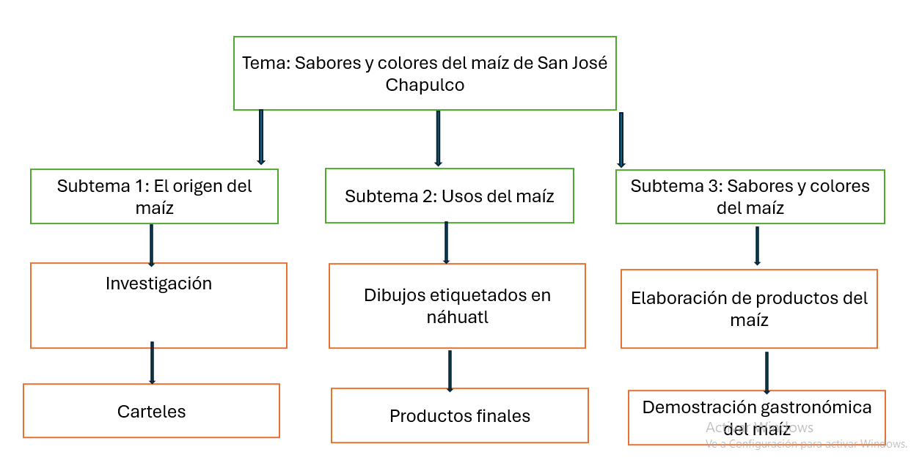
PROYECTO REVITALIZACIÓN DE LA LENGUA NÁHUATL. EN SAN JOSÉ CHAPULCO

PROGRAMA ANALITICO

